ПАМЯТКА

населению о противогазах
Волгоград - город первой степени химической опасности.
Имеющиеся 10 химически опасных объектов экономики располагают запасами аварийно химически опасными веществами (АХОВ). Большое количество потенциально опасных объектов создает реальную угрозу возникновения чрезвычайных ситуаций техногенного характера в случае возникновения аварий, связанных с выбросом АХОВ при их производстве, хранении и транспортировке.
В случае возникновения чрезвычайных ситуаций, связанных с выбросом аварийно химически опасных веществ (АХОВ), используются противогазы.
Для гражданского взрослого населения наиболее распространенными являются противогазы марок ГП-5, ГП-7, для детей ДП-6, относящиеся к фильтрующим противогазам и предназначены для защиты органов дыхания от радиоактивных веществ, отравляющих веществ, бактериальных средств. Устройство фильтрующих противогазов основано на принципе очистке зараженного воздуха во внутренних слоях фильтрующе-поглощающей коробки в которой помещены уголь с катализатором и противоаэрозольный фильтр.
При использовании противогаза следуйте следующим рекомендациям.
1. подберите противогаз по своему размеру;
2. проверте укомплектованность и убедитесь в отсутствии дефектов;
3. проверьте гарантийный срок эксплуатации;
4. правильное хранение увеличивает срок эксплуатации изделия;
5. не используйте противогаз не по назначению;
6. максимальное время использования противогаза составляет до 6 часов и зависит от:
- содержание АХОВ в воздухе;
- температура окружающего воздуха;
- уровня физической нагрузки.
- в случае необходимости более продолжительного пребывания в противогазе – заменяется фильтрующая коробка.

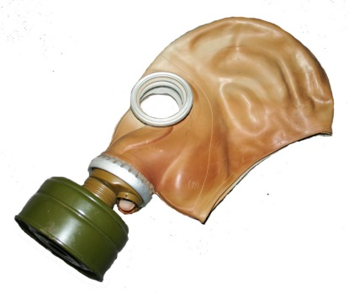  ГП-5 | 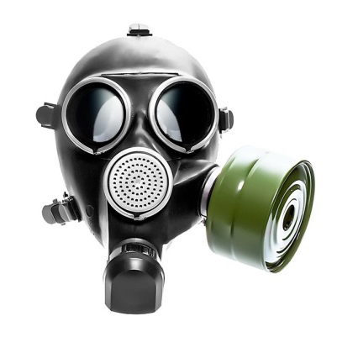 ГП-7 | 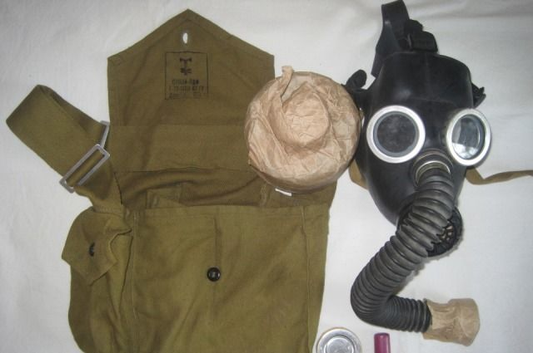  ДП-6

Обеспечение средствами индивидуальной защиты (противогазами) неработающего населения Волгограда, проживающего в пределах границ зон химического заражения, осуществляется органами исполнительной власти субъекта Российской Федерации.

ЕДИНЫЙ ТЕЛЕФОН ВЫЗОВА ЭКСТРЕННЫХ ОПЕРАТИВНЫХ СЛУЖБ 112
Комитет гражданской защиты населения
администрации Волгограда

